# ASSET BUNDLE OLUŞTURMA

**Asset Bundle Browser Penceresi**

* “Asset Bundle Browser” bundle oluşturmak için Unity Technologies tarafından sağlanan bir asset’tir. Yüklü ve güncel olduğundan emin olun.
  + <https://assetstore.unity.com/packages/tools/utilities/asset-bundle-browser-93571>
* Window > AssetBundleBrowser pencerisini açın. Configure sekmesinde projedeki bundle’ları, Build sekmesinde ise bundle_build ayarlarını görebilirsiniz.
  + Configure sekmesindeki bundle listesinde hatalara ve uyarılara dikkat edin. Hataları Asset Details kısmında görebilirsiniz. Bazı source’lar diğer bundle’lar tarafından kullanılıyor olabilir.
  + Configure sekmesindeki BundleList’te olan tüm bundle’lar aynı anda build edilecektir.
  + Build sekmesinde BuildTarget bundle’ın hangi platform için oluşturulacağını belirler. Android için ayrı IOS için ayrı build almalısınız. OutputPath bundle’ın nereye çıkarılağını belirler. Gelişmiş ayarları da inceleyebilirsiniz.

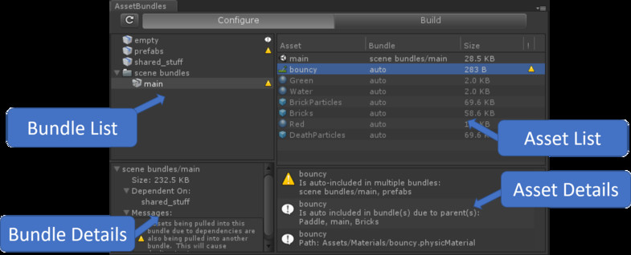

**Asset Bundle Oluşturma**

* Bundle oluşturmak istediğiniz objenin (source’un) tüm ilgili kaynaklarını bir klasörda toplayın. Örneğin bir prefab için bundle oluşturmak istiyorsanız, o prefab ile ilgili tüm kaynaklar (sesler-resimler-ayarlar) aynı klasörde olmalı. !!! Bundle içine script koyamazsınız. Bunun bulabildiğimiz tek çözümü scriptler’I compile edip dll dosyası oluşturmak ve bu dll dosyasını bytes dosyasına çevirip bundle için koymak. Bundle’ı açıp bytes dosyasından component çekebilirsiniz. Yalnız bu çözüm ile script (component)’ler sonradan eklendiği için önceki ayarlar kayboluyor. (Bu sorun için önerdiğim çözüm mümkünse objenin componentini kod ile doldurmak)
* İlgili tüm kaynakları içeren klasörü Project penceresinden seçin. !!! Burada dikkatli olmanız gerek. Klasörü project pencerindeki klasörü seçmelisiniz ve inspector pencerinde klasör bilgisini görmeniz gerek.

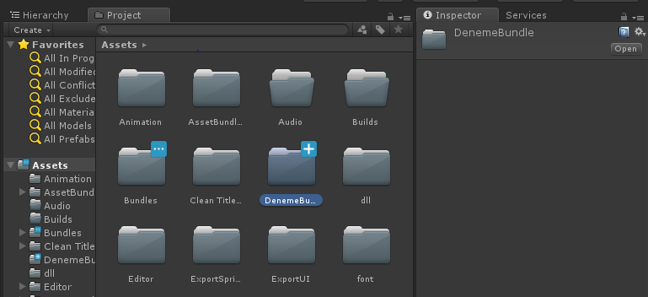

* Klasör seçildikten sonar Inspector pencerinin altındaki AssetBundle bölümünden yeni asset bundle yaratabilir ve klasöre assign edebilirsiniz.

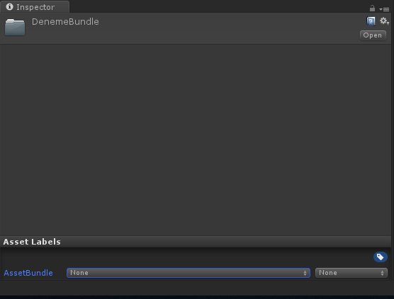

* Klasörün bundle ismini değiştirdikten sonra bundle browser penceresinde bundle ve detayları görebilirisiniz. Göremiyorsanız Congigure buttonun yanındaki yenile butonuna tıklayın.

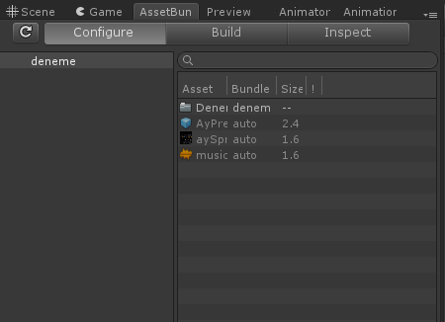

* Bundle’la ilgili uyarı ve hata görünmüyorsa Build sekmesinden build edebilirsiniz.

# PROJEYE SAYFA/ETKİLEŞİM EKLEME

[**https://drive.google.com/file/d/19l8VnG8gSXNt5HSDycNlxIOKBPQULOru/view**](https://drive.google.com/file/d/19l8VnG8gSXNt5HSDycNlxIOKBPQULOru/view)

1. İlgili sayfayı ÜrünKodu ile ilgili Vuforia database’ine yükleyin. (Database’ler ders adı ile oluşturuldu. Örn: 5_FenBilimleri. Genel isimlerle kullanılmak istenirse (FenBilimleri), yeni database yaratılıp ilgili sayfalar taşınabilir)

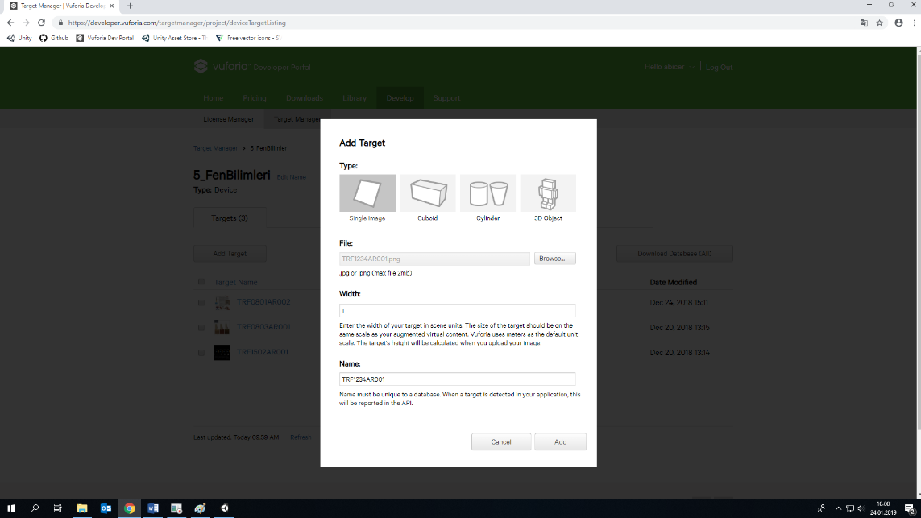

* 1. Database’i indirip Unity’e import edin.

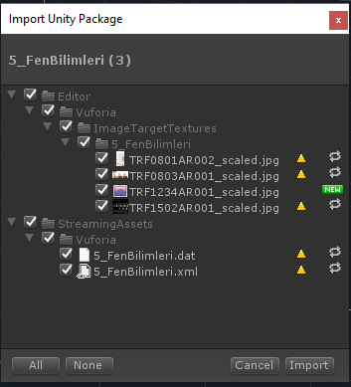

1. Unity’de SampleScene sahnesindeki Controller objesinin “ClassesScroll” component’i ile ilgili sınıf, kitap veya sayfa eklenecek.
   1. ClassesScroll > Grades altında sınıf, sınıflara kitap, kitaplara sayfalar ekleyebilirsiniz.
      1. Yeni kitap ekliyorsanız ilgili sınıf altında Books array’inin size’ını bir arttırın ve uygulamada görünmesini istediğiniz kitabın adını (DersAdı), resmi (BookImage), dönem adını (NthSemester) ve Vuforia’da kullandığınız dataset ismini (DataSetName) belirleyin. DataSetName Vuforia’da kullandığınız ve indirdiğiniz database ismi ile aynı olmak zorunda.
      2. İlgili sınıf ve kitap altında Pages kısmınının size’ını bir arttırın. Yeni elemanın (sayfanın) uygulamada görünmesini istediğiniz ismini ve resmini belirleyin ve ürün kodunu(Object Code) girin.

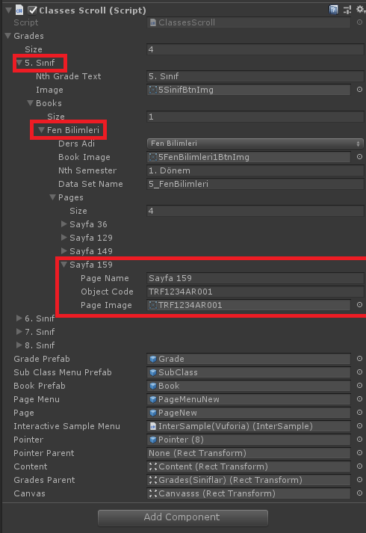

* + 1. Çalıştırıp test edin.

1. Oluşturmak istediğiniz etkileşimin prefab’ı ürün kodu (TRF1234AR001) ile aynı olmalı. O etkileşim ile ilgili tüm kaynakları bir klasörde toplayın. Ortak kaynaklar ve script kullanmamaya ve dikkat edin. O klasördeki scriptler bundle’a eklenmeyecektir.
   1. (Bu adım ilk bölümdeki “Asset Bundle Oluşturma” adımlarının özetidir) Oluşturduğunuz klasörü project penceresinden seçip (inspector’de o klasörü gördüğünüzden emin olun), inspector penceresinin alt tarafındaki AssetBundle kısmından ürün kodu ile aynı isme sahip yeni bundle yaratıp AssetBundleBrowser Penceresinden build edin.
   2. Yaratılan bundle’ı github’daki ilgili klasöre yükleyin.

Sistem Adımları / İşleyişi:

1. İlk sahnedeki sayfalara tıkladığınızda DersAdı(FenBilimleri), DataSetName(5_FenBilimleri) ve sayfanın ObjectCode (TRF1234AR001)’u kaydediliyor. Ve diğer sahne (Vuforia.scene) açılıyor.
2. Bu sahnedeki DownloadBundleManager daha önce belirlenen link’e ders adını ve ürün kodunu ekleyip indirmeyi deniyor.   
   (Örn: <https://sebit.github.io/fenbilimleri/trf1502ar001>)
3. İndirme işlemi sorunsuz bitince LoadManager aktif ediyor ve indirilen bundle’dan kaydedilmiş ürün kodu ile aynı prefab seçiliyor/bulunuyor.
4. Prefab bulunabilirse DynamicDataSetLoader aktif ediliyor. Kaydedilmiş DataSetName ile aynı vuforia database’i seçilip o database’deki ImageTarget’lar oluşturuluyor. Ürün kodu ile aynı olmayan imageTarget’lar deaktif ediliyor.
5. Kamera ilgili sayfayı tanıyınca bundle’dan seçilmiş(3. adım) prefab yaratılıyor.